El umbral de los 1000 millones de facturación superado un año más
El grupo Hettich siguió creciendo en 2019

El grupo Hettich, con sede en Kirchlengern (Alemania), uno de los mayores fabricantes de herrajes del mundo, generó en 2019 un volumen de negocio de 1.100 millones de euros. La cifra supone un aumento del 3,2 por ciento respecto a la facturación de 2018.

El porcentaje de ventas fuera de Alemania se situó en un 72 por ciento. En 2019 se volvieron a invertir más de 100 millones de euros en todo el mundo. El promedio anual de empleados de Hettich, a escala mundial, fue de 6.700, de los cuales más de 3.600 desarrollan su actividad en Alemania.

Bajo la perspectiva de la gran variabilidad en el desarrollo de los mercados mundiales, el renovado incremento de las ventas es sumamente significativo. "El compromiso que asume todo nuestro equipo, en cooperación con nuestros clientes y proveedores, ha permitido que volvamos a superar el umbral de los mil millones de euros de facturación. El incremento adicional en 2019 se ha logrado porque atendemos de forma consistente las necesidades de los diferentes mercados y porque todo el equipo Hettich actúa conjuntamente a nivel mundial", afirma Sascha Groß, Director General de Hettich Holding.
Los efectos de la pandemia del coronavirus tendrán un impacto significativo en el desarrollo de los negocios en 2020.

Innovación constante
Hettich continúa impulsando el sector con sus últimos lanzamientos. Se espera un nuevo empuje en el año actual gracias a los desarrollos de los nuevos productos en materia de cajones y sistemas de puertas correderas. La comercialización de la innovadora plataforma de cajones AvanTech YOU comenzará en primavera. El nuevo sistema permite una configuración individual de cajones y destaca visualmente por un diseño excepcionalmente delgado y sobrio sin cabezas de tornillos ni tapas visibles. Gracias al concepto plataforma, el producto puede adaptarse muy fácilmente a las necesidades individuales de los consumidores, gracias a sus múltiples posibilidades de personalización en cuanto a color, forma y material.

"Disfrutar del confort" es el lema del sistema de puertas correderas TopLine XL, desarrollado específicamente para frentes grandes y pesados. Este lema es aplicable desde la sencillez de su montaje: incluso las puertas de gran tamaño se pueden colocar de forma segura, enganchar de nuevo rápidamente y ajustar cómodamente. Además de posibilitar el diseño de armarios de grandes proporciones, permite al usuario disfrutar del placer de un deslizamiento extraordinario: con TopLine XL las puertas de hasta 100 kg pueden desplazarse de forma suave y ligera como una pluma.
Además, Hettich ha ampliado considerablemente sus servicios online para proporcionar a sus socios una funcionalidad añadida y más eficiente que les acompañe desde el desarrollo del concepto inicial hasta el montaje de los muebles, pasando por la adquisición y planificación de cada uno de los componentes. Los códigos QR que incorpora la última versión del catálogo Técnica y Aplicaciones permiten acceder directamente a los servicios online de la web de Hettich. En el futuro, los clientes encontrarán todos los productos y fuentes de información para hacer pedidos a través del nuevo portal "Hettich eShop" – también disponible para plataformas móviles y tablets, por supuesto. Con la ayuda de las nuevas herramientas online, los profesionales de la carpintería y comercios pueden trabajar de forma aún más rápida y eficiente.

Inversiones
En 2019, el Grupo Hettich ha vuelto a invertir cerca del 10% de su volumen de ventas anual. Las principales áreas de inversión han sido, por ejemplo, la innovadora plataforma de cajones AvanTech YOU y la ampliación de la capacidad de producción en y para los mercados crecientes de Asia: se acaba de inaugurar en la India un nuevo centro de producción con una superficie de 28.000 metros cuadrados en la filial que el grupo posee en Indore.

Gestión sostenible
La sostenibilidad y la responsabilidad social siempre han formado parte de la filosofía empresarial de Hettich, y tradicionalmente estos principios también están anclados en nuestra cooperación con los clientes. Esto incluye desde la gestión sostenible como empresa familiar en la cuarta generación hasta la eficiencia energética y de los recursos productivo, pasando por el reciclaje de los embalajes. El grupo Hettich lleva desde 1997 comprometido con el cumplimiento de los estrictos requisitos del Reglamento EMAS. En 2019, la sede de Kirchlengern/Bünde volvió a superar con éxito la auditoría externa EMAS, obteniendo la renovación del certificado de calidad de la gestión medioambiental de la UE.

El siguiente material gráfico está disponible para su descarga en www.hettich.com, menú - Prensa:
Figura
Leyenda
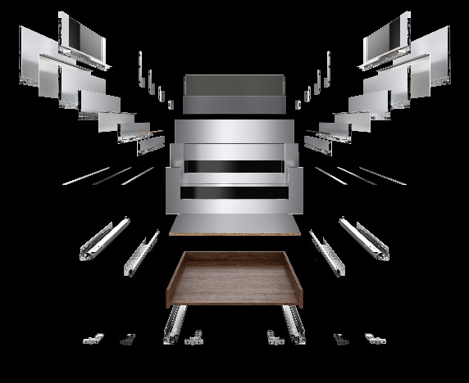
172020_a
Versátil y económico gracias a una plataforma: AvanTech YOU de Hettich permite utilizar un cajón con dos sistemas de correderas con el mismo esquema de taladros del módulo. Foto: Hettich

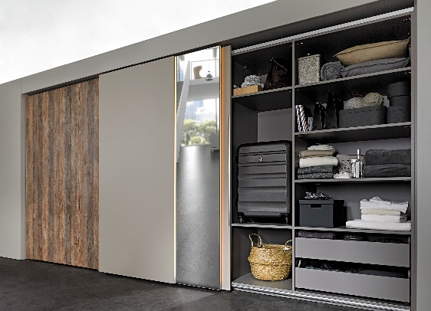
172020_b
Cómodo montaje por clip: incluso las construcciones de altura hasta el techo son fáciles de realizar con el nuevo herraje para puerta corredera TopLine XL de Hettich. Foto: Hettich

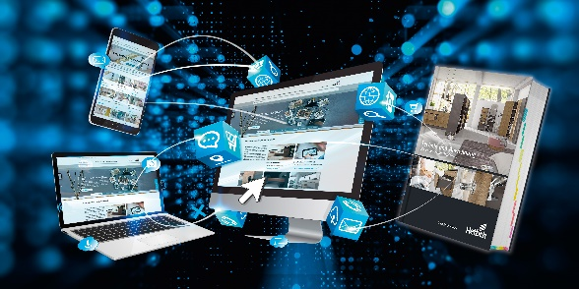
172020_c
Búsqueda de referencias, artículos y herramientas online desde cualquier lugar y en cualquier momento. El catálogo Técnica y Aplicaciones de Hettich está siempre disponible de forma cómoda y sencilla a través de las herramientas online. Foto: Hettich

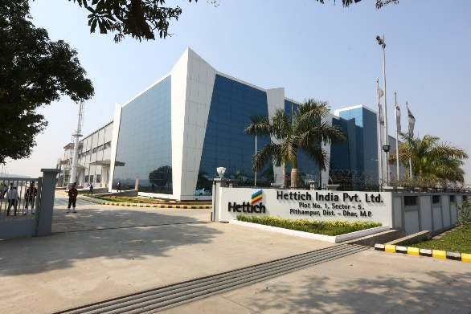
172020_d
En febrero de 2020, Hettich inauguró la mayor planta de producción del grupo Hettich en Indore, India. Foto Hettich

Sobre Hettich
Hettich se fundó en 1888 y en la actualidad es uno de los fabricantes de herrajes para muebles más importantes y reconocidos del mundo. Más de 6.700 empleados en casi 80 países trabajan con el objetivo de desarrollar tecnología inteligente para el mueble. Hettich entusiasma a personas de todo el mundo y es un socio fiable para la industria del mueble, la distribución y la carpintería. La marca Hettich es sinónimo de sólidos valores empresariales: calidad e innovación, fiabilidad y cercanía al cliente. A pesar de su tamaño e importancia internacional, Hettich sigue siendo una empresa familiar. Independiente de los inversores, el futuro de la empresa será libre, humano y sostenible. www.hettich.com

